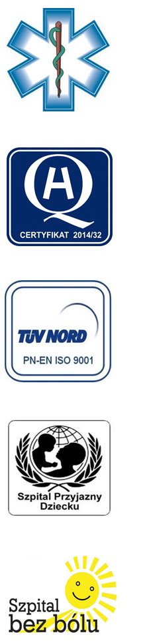
Samodzielny Publiczny Zespół Opieki Zdrowotnej
w Krasnymstawie

22-300 Krasnystaw ul. Sobieskiego 4
tel. (82) 543-15-22, (82) 543-15- 23 fax (82) 576-49-01
www.spzozkrasnystaw.pl sekretariat@spzozkrasnystaw.pl

Krasnystaw, dnia 01.02.2017
Znak sprawy: OR/2300-1/2017

ODWOŁANIE KONKURSU OFERT

Samodzielny Publiczny Zespół Opieki Zdrowotnej w Krasnymstawie odwołuje konkurs ofert Na znieczulanie pacjenta podczas operacji na Bloku Operacyjnym.

